2019河北高考文综模拟试题
（考试时间：150分钟 试卷满分：300分）
注意事项：
1．本试卷分第Ⅰ卷（选择题）和第Ⅱ卷（非选择题）两部分。答卷前，考生务必将自己的姓名、准考证号填写在答题卡上。
2．回答第Ⅰ卷时，选出每小题答案后，用2B铅笔把答题卡上对应题目的答案标号涂黑。如需改动，用橡皮擦干净后，再选涂其他答案标号。写在本试卷上无效。
3．回答第Ⅱ卷时，将答案写在答题卡上。写在本试卷上无效。
4．考试结束后，将本试卷和答题卡一并交回。
第I卷
一、选择题：本题共35小题，每小题4分，共140分。在每小题给出的四个选项中，只有一项是符合题目要求的。
下图为2017年我国部分省（市）常住人口数量、城镇化率以及常住人口增量情况示意图，实心圆圈表示人口增加，空白圆圈表示人口减少，圆圈的大小表示增减的多少。据此完成1—3题。
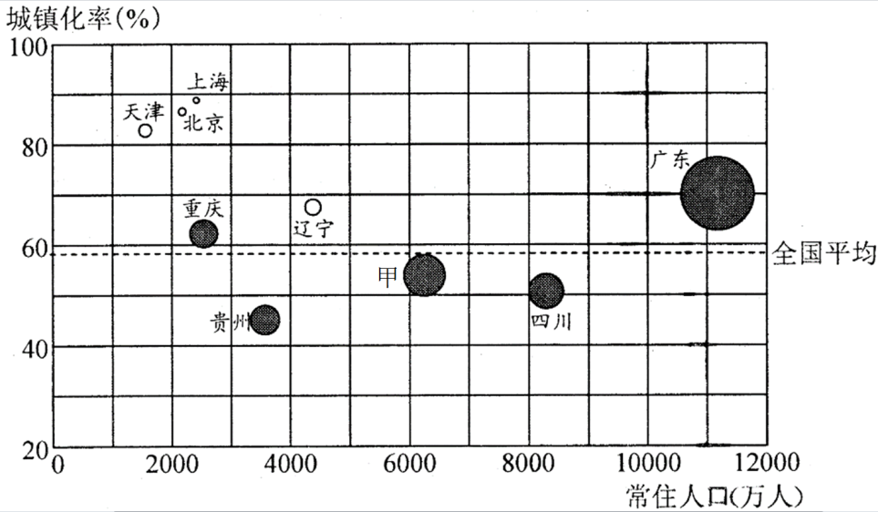
注：常住人口是指一行政区域内实际居住的人口，既包括有户籍且实际在住的人口，也包括无户籍但实际在住的人口。户籍人口是指具有该行政区域户籍的人口。
1．常住人口数小于户籍人口数的省（市）是
A．北京 B．上海 C．四川 D．广东
2．图中甲表示的省区最可能是
A．河南 B．安徽 C．内蒙古 D．浙江
3．下列省（市）常住人口增量变化的原因与其他三个不同的是
A．天津 B．北京 C．上海 D．辽宁
日本东北部水稻栽培方法为春季在温室育苗，等到晚春气温上升时再在大田栽培，利用夏季高温生长，秋季收获确保产量。每年春季到秋季，来自北方寒冷海域的空气被称作“山背风”，对下图所示地区水稻种植有重要影响。读图回答4—6题。
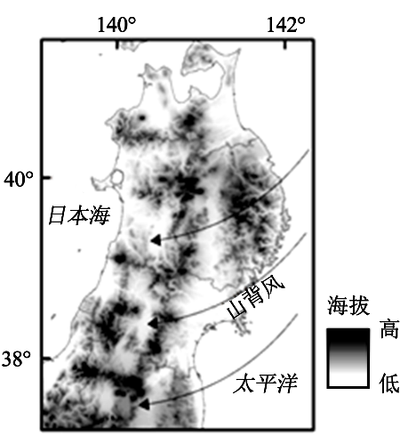
4．日本东北部水稻种植最主要的影响因素是
A．降水 B．土壤 C．气温 D．地形
5．“山背风”对图示地区太平洋沿岸水稻种植的主要影响是
A．降水量增多 增产 B．气温降低 减产
C．降水量减少 减产 D．气温升高 增产
6．“山背风”被日本海沿岸农民称为“宝风”，主要是因为“山背风”引起当地
A．降水增多 B．病虫害减少 C．气温升高 D．蒸发减小
物种丰富度是反映一个地区生物多样性最基本的指标，大尺度植物物种丰富度的分布格局主要受气候影响。下图是我国新疆植物物种丰富度分布趋势图。据此完成7—8题。
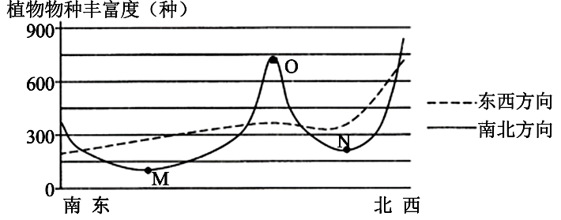
7．M、N两地植物物种丰富度低的主要影响因素是
A．人类活动 B．热量 C．地形 D．海陆位置
8．图中O处最可能位于
A．天山北麓 B．天山南麓 C．昆仑山北麓 D．昆仑山南麓
2018年10月23日，港珠澳大桥开通仪式在广东珠海举行，大桥使港珠澳三地的陆地通行时间从4个小时缩短至30分钟。港珠澳大桥有东西两个人工岛，面积约20万平方米，其中东人工岛建设有环岛步道用以观光。读图回答9—11题。
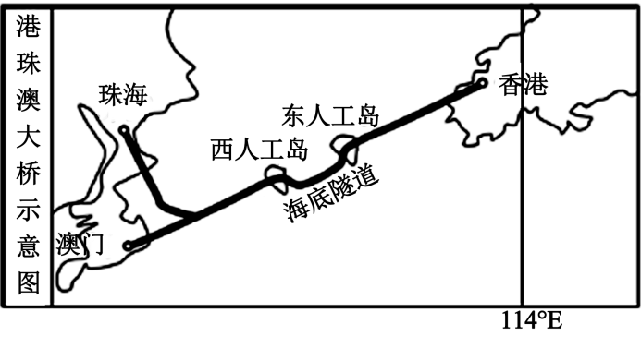
9．港珠澳大桥的通车对香港影响最大的产业是
A．金融保险 B．房地产 C．旅游观光 D．国际航运
10．图中东西两个人工岛的主要功能有
①桥隧衔接 ②养护救援 ③旅游观光 ④港口转运
A．①②③ B．①②④ C．②③④ D．①③④
11．2019年元旦，澳门市民准备乘坐大巴车前往香港，为了能在桥上看到海上日出，应该选择的出发时间和座位是
A．5：40出发，左侧靠窗 B．5：40出发，右侧靠窗
C．6：40出发，左侧靠窗 D．6：40出发，右侧靠窗
12．下面为商品价格围绕价值波动示意图（P为价格，T为时间）。据此，下列关于某商品及其价格变动原因的经济学判断中，正确的是
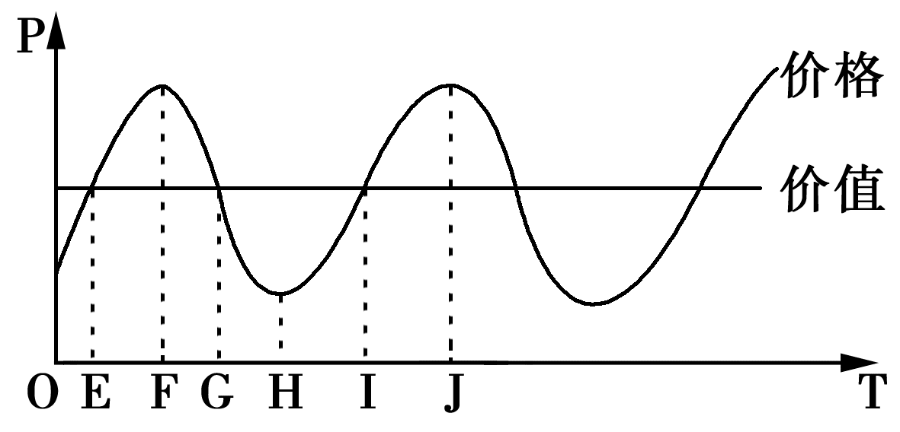
①国际市场原油价格下降，国内天然气价格变化符合E－F
②启用新能源专属号牌且不限行，燃油汽车价格变化符合F－H
③部分城市有调控政策放松的信号，商品房价格变化符合G－I
④污染严重的水泥企业关停转迁，水泥价格变化符合H－J
A．①② B．①③ C．②④ D．③④
13．有一定经济基础的消费者更倾向于追求精品，他们有能力为超出商品使用价值的品牌溢价和情感价值买单，但是很多商品的质量却无法满足这类消费者的需求。这启示我们
①以市场需求为依托促进提质增效 ②提倡艰苦奋斗树立勤俭节约观念
③推动产业结构升级提升消费质量 ④扩大生产规模以满足消费者需求
A．①③ B．①④ C．②③ D．③④
14．实体经济是经济巨轮乘风破浪的“压舱石”，故，大力培育发展国内市场，进一步推进实体经济发展成为2019年经济工作的重要内容。下列措施中能够推进实体经济发展的是
①国家参与实体企业生产经营，提高企业管理水平
②积极推动大数据、人工智能与制造业的深度融合
③引导社会资本投向实体经济，并降低制度性成本
④适度提高贷款的利率，增加实体经济的融资成本
A．①② B．①④ C．②③ D．③④
15．中欧班列覆盖中欧、中亚24个地区，在运输成本上降至空运费用的五分之一；在覆盖的产品中，从最初的20多种品类发展到覆盖石油化工、机械设备、纺织品、服装、百货、建材等200多种品类。中欧班列的发展
①提高运行效率，降低运输成本，促进企业产业化经营
②为中国企业“走出去”提供稳定的国际物流保障
③促进贸易自由，构筑中国对外贸易的新格局
④减少流通环节，实现对外贸易的便利化
A．①③ B．①④ C．②③ D．②④
16．2018年6月3日，全国人大常委会大气污染防治法执法检查组听取全国人大代表吴英、内蒙古自治区人大代表张鸿福、包头市人大代表吕志强、包头市石拐区人大代表王越、乡镇人大代表张利五级人大代表对贯彻实施大气污染防治法的意见建议。内蒙古自治区五级人大代表共话蓝天保卫战体现了
①各级人大代表平等地行使权利和履行义务
②人大代表通过提出意见建议创新决策途径
③人大代表行使提案权，为环境保护贡献力量
④人大代表行使质询权，监督相关部门履行职能
A．①② B．①③ C．②④ D．③④
17．2018年8月24日，国家广播电视总局关于《未成年人节目管理规定》公开征求意见。这能够
①保障重大决策坚持以人民为中心 ②推动政府决策遵循少数服从多数
③推动政府决策的科学化和民主化 ④使政府充分保障公民行使决策权
A．①② B．①③ C．②④ D．③④
18．2018年11月5日，在上海举行的首届中国国际进口博览会上，国家主席习近平发表题为《共建创新包容的开放型世界经济》的主旨演讲强调，减少全球发展不平衡，推动经济全球化朝着更加开放、包容、普惠、平衡、共赢的方向发展，让各国人民共享经济全球化成果。这告诉我们
①中国在积极推动国际社会的和平与发展 ②中国逐渐成为加强国际治理的核心平台
③共商共建共享成为国家对外政策的立足点 ④互利共赢的合作理念符合各国的共同利益
A．①③ B．①④ C．②③ D．②④
19．自古以来，英勇不屈的中国人就一直在寻梦、追梦、圆梦。从古代的“天下大同梦”到孙中山的“民主共和梦”；还有和平梦，自由梦，强国梦，复兴梦，独立梦，幸福梦……一代代的华夏子孙，怀揣着担当大任的梦想，推动着历史的车轮滚滚前进。这告诉我们梦想精神
①是推动国家发展的精神力量 ②是中华优秀民族精神的体现
③植根于中华传统文化之中 ④是民族文化永葆生命力的保证
A．①② B．①③ C．②④ D．③④
20．推进基层文化资源整合，实现“一站式”服务，全国形成了安徽农民文化乐园、浙江农村文化礼堂、山东文化大院、广西“五个一”村级公共服务中心等各具特点的建设模式……这有利于
①坚持百花齐放、百家争鸣的文化发展方针
②建设良好文明风尚，维护基本的文化权利
③坚持以人民为中心，完善公共文化服务体系
④营造全民参与的良好氛围，提升人民文明素质
A．①② B．①④ C．②③ D．③④
21．2018年4月13日，习总书记在庆祝海南建省办经济特区30周年大会上发表重要讲话，强调要有“功成不必在我”的精神境界和“功成必定有我”的历史担当。下面对这两句话的理解正确的是
①“功成不必在我”要求我们树立全局观念，以大局为重
②“功成必定有我”要求我们抓住主要矛盾的主要方面
③这两句话启示我们人生真正的价值在于对社会的责任和贡献
④这两句话启示我们一切以时间地点条件的转移为转移
A．①③ B．①④ C．②③ D．②④
22．开展月球探测工作是我国迈出航天深空探测第一步的重大举措。嫦娥三号是中国第一个月面软着陆探测器。和嫦娥一号和二号绕月飞行不同，嫦娥三号要实现落月。而嫦娥四号选择在月球背面着陆，继续更深层次更加全面地科学探测月球地质、资源等方面的信息，完善月球的档案资料。这体现了
A．矛盾具有特殊性，同一事物在发展的不同阶段有不同的矛盾
B．矛盾特殊性寓于普遍性之中，并通过普遍性表现出来
C．在矛盾特殊性原理的指导下研究矛盾的普遍性
D．矛盾普遍性和特殊性在不同的场合可以相互转化
23．我们在生活中经常会有废弃的材料，生活小妙招可以让你“变废为宝”：将废旧棉袜用铁丝绑好做成墩布；废泡沫塑料用小刀切成需要的形状，可以制成相框；将喝完果汁后的小玻璃瓶上绘图案当作花瓶；将空塑料瓶裁成细条，再编织成花篮等。这告诉我们
①事物价值的实现依赖于人们的价值选择
②事物的价值判断和价值选择有主体差异性
③能否满足主体的需要决定了事物价值的大小
④事物固有的属性是其价值得以实现的物质前提
A．①② B．①④ C．②③ D．③④
24．周代法律规定士以下的人犯死罪处死刑时，要暴尸于闹市，贵族犯死罪时，则秘密处决。王族犯罪用刑时不得使用使其丧失生育能力的刑罚。这反映了当时
A．法律限制贵族特权 B．法外特权的普遍化
C．宗法伦理的法律化 D．量刑定罪的随意性
25．《洛阳伽蓝记》中记载，北魏“有刘宝者最为富室。州郡都会之处，皆立一宅，各养马十匹。……舟车所通足迹所履，莫不商贩焉，是以海内之货成萃其庭”。材料描述的内容说明当时
A．长途贩运贸易的发展 B．畜牧业的繁荣发展
C．区域经济的分工明显 D．商人社会地位提高
26．隋文帝开皇末年，规定六品以下官吏须由尚书省吏部铨举，地方各级机构的属官从此由朝廷委任，也不局限于本地人。这一举措
A．废除了名门望族特权 B．有利于低级士绅获得官职
C．有利于加强中央集权 D．开创了中央机构铨举先例
27．赵翼说：“杨士奇在内阁四十三年……不出内阁一步，古来所未有也。同时值内阁者，金幼孜三十年，杨荣三十七年，杨溥二十二年……按三杨同时在内阁者，又有黄淮、胡广皆十六年，其后李东阳十八年，徐阶十七年。”这表明，明代内阁
A．阁臣的权力比较大 B．是法定的中央行政机构
C．官僚群体相对稳定 D．是君主专制强化的产物
28．1860年后，英法等国在华设立使馆并派驻公使，清廷内部渐有遣使驻外之议。名士李慈铭指出：“我之使彼，形同寄生，情类质子，供其监策，随其嘲笑，徒重辱国而已。”这表明
A．中体西用观念兴起 B．崇洋媚外受到批评
C．西方列强侵略加深 D．传统思想根深蒂固
29．1919年8月26日，傅斯年给他的好友，北大毕业后在清华学校任职的袁同礼写信说：“自从五四运动以后，中国的新动机大见发露，顿使人勇气十倍。”据此可知，五四运动
A．促进了国民的觉醒 B．刺激了青年的个性解放
C．推动了革命的转型 D．引发了移风易俗新现象
30．下表为1920年和1936年农业总产值中商品经济与自然经济的比重情况，从中我们可以得出的历史信息是
 | 1920年 |  | 1936年
 | 产值（亿元） | 比重（%） | 产值（亿元） | 比重（%）
农业总产值 | 165.20 | 100 | 199.23 | 100
商品经济 | 61.96 | 37.55 | 87.38 | 43.86
自然经济 | 103.24 | 62.45 | 111.85 | 56.14
A．大量人口向非农产业转移
B．农产品的商品化程度进一步提高
C．中国的自然经济已经解体
D．中国开始卷入资本主义世界市场
31．下表是新中国第一个五年计划时期各类工业在工业总产值中所占的比重表（%）。该表主要反映了
类型 | 1952年 |  | 1957年
国有工业 | 52.8 | 61 | 61.3 | 87.8
合作社营工业 | 3.2 | 61 | 4.4 | 87.8
公私合营工业 | 5 | 61 | 22.1 | 87.8
私营工业 | 39 |  | 12.2
A．一五计划奠定社会主义工业化基础
B．建国初期实行优先发展重工业的策略
C．我国社会主义的三大改造尚未完成
D．社会主义的公有化程度得到迅速提高
32．在欧里庇得斯的《伊昂》中，伊昂祈祷他的母亲是个雅典人，这样，依据雅典的公民权法令，他就可以从母亲那里获得自由演说的权利，“因为一个陌生人在这个城邦里必须让他的嘴像奴隶一样紧闭着，不能自由表达他的思想”。这说明了
A．演说自由是公民身份的重要标志
B．雅典所有人都有演说自由的权利
C．外邦人享有雅典最广泛的民主
D．演说可以起到教育公民的作用
33．下图描绘的是在最后战斗中的巴黎公社女社员形象。图片反映了
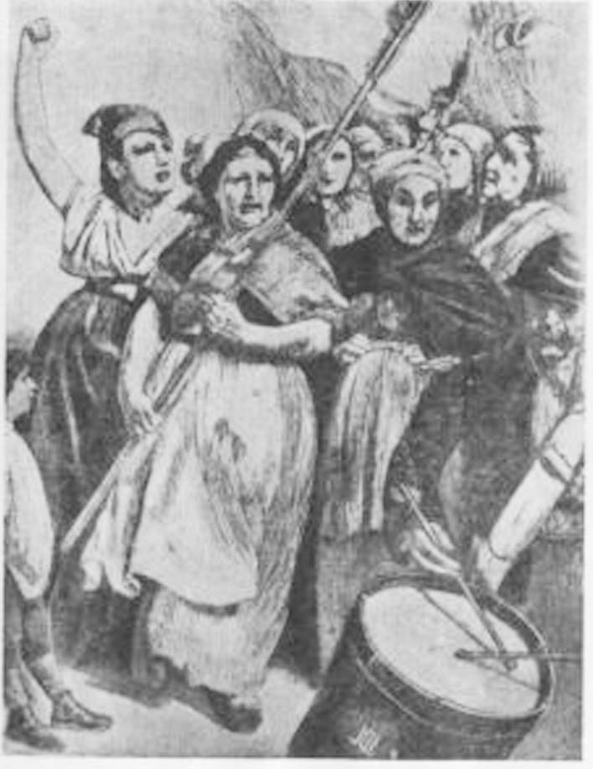
A．巴黎公社无产阶级政权的性质 B．巴黎公社爆发的必然性
C．巴黎公社捍卫政权的革命精神 D．无产阶级战胜资产阶级
34．19世纪，在妇女争取“工作权利”时，西欧社会普遍倾向于妇女们留在家里生育孩子。1870年后，随着工厂以及大量服务性岗位的出现，妇女们的工作权利得到认可。这表明工业革命
A．提升了妇女在劳动市场上的地位
B．促进了男女平等新观念的产生
C．缓和了资本主义社会的阶级矛盾
D．使家庭结构发生根本性的变化
35．美国总统克林顿在1997年向国会提交的一份评估报告中称赞：“协定使美国增加了311万个就业机会，其中189万个是因增加了对加拿大的出口。”这份评估报告论述了
A．美国建立了“福利国家” B．北美自由贸易区的积极作用
C．第三产业兴起的重要性 D．美加实行经济合作的必要性
第Ⅱ卷
二、非选择题：共160分。第36—41题为必考题，每个试题考生都必须作答。第42—47题为选考题，考生根据要求作答。
（一）必考题：共135分。
36．（22分）阅读图文材料，完成下列要求。
巴基斯坦人口众多，主要的城市和人口集中在印度河平原地区。由于印巴分治，印度河支流③④在巴基斯坦境内河段的水量被上游的印度调走而减少，严重影响着流域正常的生产生活。于是，巴基斯坦实施了“西水东调”工程，在印度河干流和支流①②兴建大型水库、拦河大坝等水利工程，将河水通过调水渠调入支流③④。下图为印度河流域示意图。
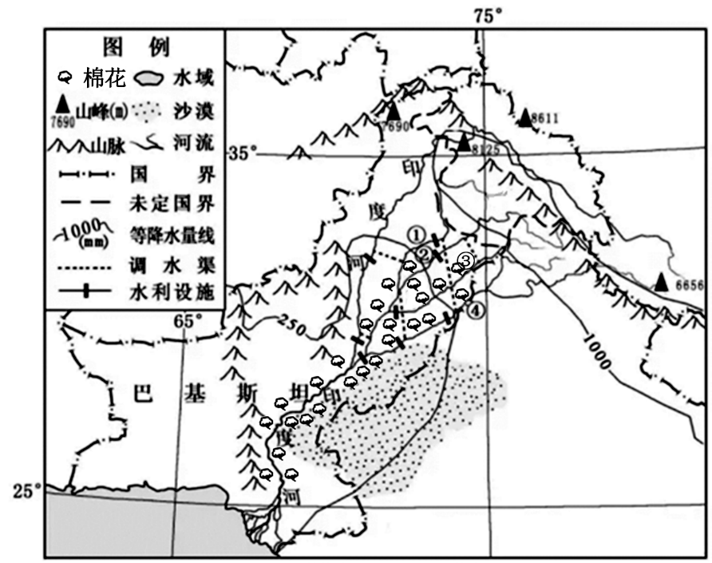
（1）从大气环流的角度，分析图中沙漠形成的原因。（6分）
（2）指出①②河流上水库水位最高的季节，并说明原因。（6分）
（3）简述该国“西水东调”工程实施的有利条件。（4分）
（4）简述该国实施“西水东调”工程的意义。（6分）
37．（24分）阅读图文材料，完成下列要求。
可鲁克湖和托素湖（见下图）位于柴达木盆地东北部，两湖一大一小、一咸一淡，一湖水天一色，一湖鱼类丰富。图中B河流入可鲁克湖，A河流入托素湖。B河常年带着大量的牛羊粪和其他有机物注入湖内，使湖底泥质肥厚，杂草丛生，尤其是浮游生物极其丰富。托素湖周围全是茫茫的戈壁滩，湖心岛面积约1平方千米，每年初春，鱼鸥、棕头鸥、野鸭等大都来到托素湖中的岛上群聚，岛上的鸟儿成千上万，整个岛屿窝巢遍地、鸟蛋累累，简直是“鸟的乐园”“蛋的世界”。
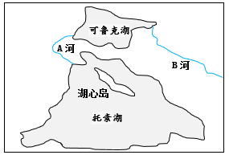
（1）判断两个湖泊的性质，并分析其形成原因。（6分）
（2）指出鱼类资源丰富的湖泊，并分析其渔业资源丰富的原因。（6分）
（3）指出水天一色的湖泊，并分析该景观形成的原因。（8分）
（4）简述每年初春开始，托素湖的湖心岛成为“鸟的乐园”的主要原因。（4分）
38．（12分）阅读材料，完成下列要求。
经中共中央、国务院批准，国家发展改革委、商务部2018年12月25日发布《市场准入负面清单（2018年版）》，标志着我国全面实施市场准入负面清单制度，负面清单以外的行业、领域、业务等，各类市场主体皆可依法平等进入。这一重大制度创新，真正实现“非禁即入”，对各类市场主体一视同仁，实现规则平等、权利平等、机会平等；同时实施负面清单制度将在诸多方面实现我国市场经济体系与国际通行规则的接轨。
结合材料，运用经济生活知识，分析全面实施市场准入负面清单制度对完善社会主义市场经济体制的重要意义。（12分）
39．（12分）阅读材料，完成下列要求。
党的十八大报告指出：“对马克思主义的信仰，对社会主义和共产主义的信念，是共产党人的政治灵魂，是共产党人经受住任何考验的精神支柱。”党的十九大报告提出：不忘初心，牢记使命。这个初心和使命是激励共产党人不断前进的根本动力。中国共产党历经97年风雨征程，始终坚守的正是人民立场，共产党人的奋斗和牺牲就是为了中国人民能够站起来、富起来、强起来。不忘初心，就是“把人民对美好生活的向往作为奋斗目标，依靠人民创造历史伟业”。
结合材料，运用政治生活的知识，谈谈共产党的信仰和不忘初心对于实现人民对美好生活向往的意义。（12分）
40．（28分）阅读材料，完成下列要求。
材料一 党的十九大报告提出加强中外人文交流，以我为主、兼收并蓄，推进国际传播能力建设，讲好中国故事，展现真实、立体、全面的中国，提高国家文化软实力。要努力展示中华文化独特魅力；要以理服人，以文服人，以德服人，提高对外文化交流水平，完善人文交流机制，创新人文交流方式，综合运用大众传播、群体传播、人际传播等多种方式展示中华文化魅力。
材料二 在漫长的历史进程中，中华民族创造了辉煌灿烂、博大精深的文化，五千年的积淀也使得我们不愧为文化资源丰富的大国。随着“一带一路”和中国对外开放的不断扩大，中华文化通过各种创新的形式和途径巧妙地融入当地，努力减少中外文化差异给中国文化国际化发展带来的困扰，中国民众对中国文化走向世界更有信心。
（1）结合材料，从文化生活角度，说明我国应怎样推进国际传播能力建设。（12分）
（2）从唯物辩证法角度，分析材料二中国民众为何对中国文化走向世界更有信心。（12分）
（3）请你就推动中华文化走向世界提出两条建议。（4分）
41．（25分）阅读材料，回答问题。
材料一 中国历代王朝都制定和实施治理边疆的政策，以对边疆实行有效管辖。两汉王朝通过设立郡县、专门机构等来管理边疆，对匈奴和西域采取了和亲、武力进攻、册封官爵等政策以加强控制……唐王朝对边疆实施军镇屯戍制度，对各族采取和亲政策。唐王朝还确立了羁縻府州制度，以边疆民族首领为都督管理府州事务。元代为统治辽阔的疆域，在岭北、辽阳、云南、甘肃等地设行省，在边远地区大量任用土官，因俗而治。清代的治边思想既有继承历代王朝治边思想的一面，又有创新和发展。设理藩院主管边疆民族事宜、制定笼络安抚少数民族上层的各项方案，如封爵、联姻等。
——摘编自马大正《中国古代的边疆政策与边疆治理》
材料二 中国传统王朝采取文化主义态度，对边疆治理多以羁縻为主，对具体边界不求甚知，甚至为体现天朝风范而主动赐地予属国。南京国民政府已经有了明确的疆界概念，在历次重大宣言中均申明国家领土之完整。同时，南京国民政府还认为边疆系边防重地，“一国之安危，恒系其边防之虚实”，“建设边疆为刻不容缓之举”。
——摘编自《南京国民政府的边疆观念及民族认识》
材料三 中国特色解决民族问题的正确道路，就是坚持在中国共产党领导下，坚持中国特色社会主义道路，坚持维护祖国统一，坚持各民族一律平等，坚持和完善民族区域自治制度，坚持各民族共同团结奋斗、共同繁荣发展，坚持打牢中华民族共同体的思想基础，坚持依法治国，加强各民族交往交流交融，促进各民族和睦相处、和衷共济、和谐发展，巩固和发展平等、团结、互助、和谐的社会主义民族关系，共同实现中华民族伟大复兴。
——摘编自《坚定不移走中国特色解决民族问题的正确道路》
（1）根据材料一，概括并说明中国古代边疆政策在发展过程中呈现出的特点。（12分）
（2）根据材料二并结合所学知识，分析南京国民政府的边疆观念与传统王朝的不同及其原因。（9分）
（3）根据材料三并结合所学知识，指出民族区域自治制度的意义。（4分）
42．（12分）阅读材料，完成下列要求。
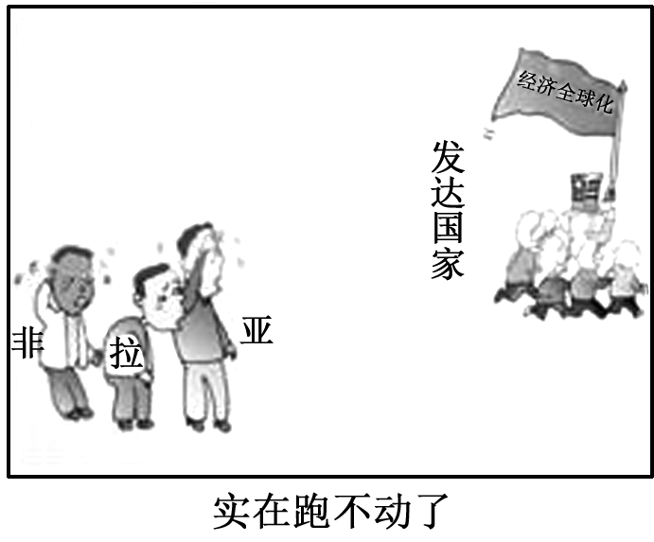
历史漫画包含了政治、经济、文化等多种信息。观察漫画，选择一个角度，确定一个论题，并结合所学知识加以阐述。（要求：主题明确，论从史出，史实充分，逻辑严密）
（二）选考题：共25分。请考生从2道地理题、3道历史题中每科任选一题作答。如果多做，则每科按所做的第一题计分。
43．（10分）[地理——选修3：旅游地理]
全球规模最大的冰雪主题乐园——第二十届哈尔滨冰雪大世界于2018年12月23日正式开园。本届哈尔滨冰雪大世界园区占地总面积60万平方米，园区融合爱情、电竞、动漫、娱乐等元素，以一轴八区的方式布局，借20周年契机将诸多园区经典景观重现并升级，如过去二十年的经典作品五福塔、断桥赏雪、苏州印象、天朝銮轩，以及世界上最大的哥特式建筑米兰教堂、古罗马斗兽场、欧式城堡大门等，给游客“一梦二十年”的难忘体验。
指出哈尔滨冰雪大世界的旅游资源价值，并简述其旅游开发的有利条件。
44．（10分）[地理——选修6：环境保护]
坦噶尼喀湖地处东非大裂谷，是一个非常古老的湖泊，最深达1470米，仅有一条出湖河流，其水体交换周期长达7000年。沿湖四国的农业在本国经济上占有重要的地位，工业发展处在初级阶段，目前四国均面临着人口膨胀和资源短缺的双重压力。下图示意坦噶尼喀湖及周边区域。
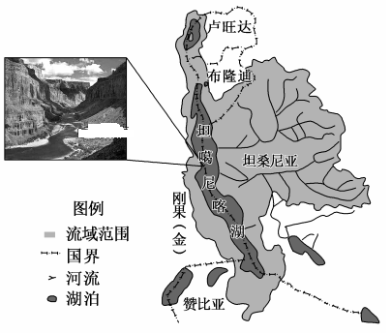
简述坦噶尼喀湖近年来水质恶化的人为原因，并提出治理措施。
45．（15分）[历史——选修1：历史上重大改革回眸]
材料 21世纪伊始，在全球化进程不断加速、国际竞争日趋激烈的背景下，教育改革已经成为国家发展的重要战略任务。
2009年欧盟教育委员会发表的《教育与培训2020》战略报告明确提出：教育对欧洲“成为世界上最具竞争力和活力的知识经济体”有极其重要的作用，要求加大对教育的培训和投资；印度在教育发展规划中也强调，把教育放在“最高度优先发展”的战略地位。俄罗斯为增强大国优势，明确提出实施“国家教育优先发展项目”，各国教育经费占GDP的比重都有不同程度的增长。……2012年12月，英国商业创新技能部发布了《扩大高等教育入学机会》报告，确保低收入家庭学生接受大学教育。2013年韩国政府也明确提出，要确保所有学生接受优质大学教育的机会。……新世纪初，在发达国家，各级教育机构基本上实现了计算机辅助教学和学习。韩国推出“智慧教育战略”，投资20亿美元用于电子教科书开发、教师再培训以及云网络建立。法国提出了“数字教育服务”的概念……新世纪世界高等教育改革呈现出的新趋向，为我国当前及今后教育改革和发展提供了诸多值得借鉴的方面和思考的问题。
——整理于徐辉《21世纪世界高等教育改革的若干趋向及启示》
（1）根据材料概括21世纪世界高等教育改革的主要内容。（6分）
（2）根据材料及所学知识，谈谈21世纪世界高等教育改革对我国教育改革的启示。（9分）
46．（15分）[历史——选修3：20世纪的战争与和平]
材料 从1940年5月11日到1945年4月16日，反法西斯同盟国空军对德国本土及其占领区进行了战略轰炸，共出动轰炸机708 416架次，投弹160万吨。在具体实施这一政策的过程中，除了军事目标，英、美空军，特别是英国皇家空军轰炸机部队也对德国131个大城市进行了轰炸，炸毁、烧毁410多万户住宅（占总数的20%），炸死、烧死465 000余人，其中平民为410 000余人，其他人为士兵、外国强迫劳工和战俘。还有大量防御工事、飞机场、工厂以及历史文化遗迹和建筑精品被永久摧毁。在二战结束后的相当长时间里，英、美等国主流媒体大都从爱国主义和英雄主义角度书写二战史，强调同盟国空军战略轰炸对于战胜纳粹德国的重要意义……即使提到对德国城市造成的严重破坏和对平民的伤害，也不反思战争的正确与错误问题，似乎发动战争的轴心国是如此穷凶极恶，其抵抗者根本无需为自己的行为做辩护。
——摘编自《二战期间同盟国空军对德国城市的大轰炸及其历史书写与争论》
（1）根据材料概述二战中同盟国对德国大轰炸的特点。（6分）
（2）根据材料并结合所学知识，简析二战中同盟国对德国大轰炸的行为。（9分）
47．（15分）[历史——选修4：中外历史人物评说]
材料 进入20世纪后，世界各国在海洋方面的竞争日益激烈。孙中山认识到国家的领土不仅仅是陆地，还应包括海洋，认为海洋之于国力强弱有着重要的影响。孙中山在给朋友的信中写道：“判断国家综合实力强弱的一个重要标准就是海军的强大与否。一个国家如果失去雄厚的海军力量作为保证，海上权益势必将受到威胁。”他认真分析了中国海洋运输业的发展状况，并关注世界先进国家的海洋运输业发展情况。他认定一个国家要想驰骋于世界海洋之上，就必须拥有一支可以航行海外的强有力的商船队，同时还要有数量众多的浅水运船，将其作为自身发展的基础及有力支撑。为了能够对世界造船业发展状况有更进一步的了解，孙中山曾多次赴日本神户及大阪造船所进行实地考察。孙中山的海权思想是经过对人类开发海洋的历史进行客观分析后得出的科学理论，其中所提及的许多主张都可以为我们当前的海洋建设吸收利用。
——摘编自《浅析孙中山的海权思想》
（1）根据材料概括孙中山的海权思想主张。（6分）
（2）根据材料并结合所学知识，指出孙中山海权思想提出的历史意义。（9分）

